RAPORT
O STANIE GMINY KRASNOSIELC

Urząd Gminy Krasnosielc, Maj 2020 r.
RAPORT O STANIE GMINY KRASNOSIELC
- Wstęp
II. Informacje ogólne
1.Ogólna charakterystyka gminy
2.Sytuacja demograficzna
3.Rolnictwo
4.Pozarolnicza działalność gospodarcza
III. Budżet gminy
1.Dochody gminy
2.Wydatki
3.Należności i zobowiązania
4. Informacja o stanie mienia komunalnego
IV. Realizacja zadań inwestycyjnych
V. Informacja o realizacji polityk, programów i strategii
1. Strategia Rozwoju Gminy Krasnosielc
2. Ład przestrzenny
3. Infrastruktura komunalna
4. Obiekty i tereny zabytkowe
5. Gospodarka wodno-ściekowa
6. Gospodarka odpadami komunalnymi
7. Środowisko
VI. Polityka społeczna
VII. Współpraca z organizacjami pozarządowymi
VIII. Bezpieczeństwo
IX. Zadania z zakresu kultury i sportu
1.Gminny Ośrodek Kultury
2.Publiczna Biblioteka Samorządowa
X. Oświata i edukacja
XI. Realizacja uchwał Rady Gminy Krasnosielc
1. Podjęte uchwały
2. Stwierdzenie nieważności uchwał
XII. Współpraca z innymi społecznościami samorządowymi
1. Związek Gmin Ziemi Makowskiej
2. Lokalna Grupa Działania ”Zielony Szlak Niziny Mazowieckiej”
Podsumowanie

- WSTĘP

Obowiązek sporządzenia raportu o stanie gminy wynika z art. 28aa ustawy o samorządzie gminnym. (Dz.U. z 2019 r. poz. 506 ze zm.)
„Art. 28 aa 1.Wójt co roku do dnia 31 maja przedstawia radzie gminy raport o stanie gmin.
2.Raport obejmuje podsumowanie działalności Wójta Gminy w roku poprzednim,
w szczególności realizację polityk, programów, strategii, uchwały rady gminy i budżetu obywatelskiego.
W ramach realizacji w/w obowiązku ustawowego opracowany został niniejszy Raport o stanie Gminy Krasnosielc za rok 2019.
Jest to dokument będący zestawieniem obiektywnych; statystycznych i finansowych danych, pozwalających ocenić i przeanalizować różne zagadnienia, związane z rozwojem społeczno-gospodarczym na przełomie ostatniego roku.

- INFORMACJE OGÓLNE

- Ogólna charakterystyka gminy
Gmina Krasnosielc jest gminą wiejską, umiejscowioną w północnej części województwa mazowieckiego w powiecie makowskim. Jej centralnym ośrodkiem jest miejscowość Krasnosielc. Gmina Krasnosielc zajmuje powierzchnię 166,96 km², co stanowi 15,68% powierzchni powiatu. Na terenie Gminy wyodrębniono 31 sołectw o zróżnicowanym obszarze i zaludnieniu: Amelin, Bagienice Szlacheckie, Bagienice Folwark, Biernaty, Budy Prywatne, Chłopia Łąka, Drążdżewo, Drążdżewo Małe, Drążdżewo – Kujawy, Elżbiecin, Grabowo, Grądy, Karolewo, Krasnosielc, Krasnosielc Leśny, Łazy, Niesułowo, Nowy Krasnosielc, Nowy Sielc, Papierny Borek, Perzanki – Borek, Pienice, Przytuły, Raki, Ruzieck, Wola Włościańska, Wola-Józefowo, Wólka Drążdżewska, Wólka Rakowska, Wymysły, Zwierzyniec. Gmina Krasnosielc jest dość korzystnie położona pod względem komunikacyjnym. Dogodne połączenie z pobliskimi ośrodkami miejskimi i z układem komunikacyjnym wyższej kategorii zapewnia droga wojewódzka nr 544, a także sieć dróg powiatowych i gminnych. Gmina dysponuje atrakcyjnymi terenami pod rozwój działalności gospodarczej o powierzchni ok. 6 ha z możliwością podziału na działki dowolnej wielkości zgodnie z potrzebami inwestora. Jest to nieruchomość niezabudowana, uzbrojona, w planie zagospodarowania przestrzennego przeznaczona pod szeroko rozumianą aktywność gospodarczą.

Sytuacja demograficzna
Zgodnie z danymi ewidencji ludności Urzędu Gminy na koniec 2018 roku Gminę Krasnosielc zamieszkiwało 6 434 osób.
Stan ludności na terenie Gminy Krasnosielc na koniec 2018 roku
Miejscowość | Liczba ludności
Amelin | 204
Bagienice Szlacheckie | 146
Bagienice -Folwark | 81
Biernaty | 106
Budy Prywatne | 144
Chłopia Łąka | 205
Drążdżewo | 551
Drążdżewo Małe | 194
Drążdżewo-Kujawy | 153
Elżbiecin | 92
Grabowo | 147
Grądy | 260
Karolewo | 257
Klin | 17
Krasnosielc | 1008
Krasnosielc Leśny | 79
Łazy | 109
Niesułowo-wieś | 121
Nowy Krasnosielc | 143
Nowy Sielc | 550
Pach | 21
Papierny Borek | 98
Perzanki -Borek | 67
Pieczyska | 37
Pienice | 298
Przytuły | 248
Raki | 288
Ruzieck | 120
Sulicha | 18
Wola Włościańska | 160
Wola-Józefowo | 80
Wólka Drążdżewska | 228
Wólka Rakowska | 80
Wymysły | 61
Zwierzyniec | 63

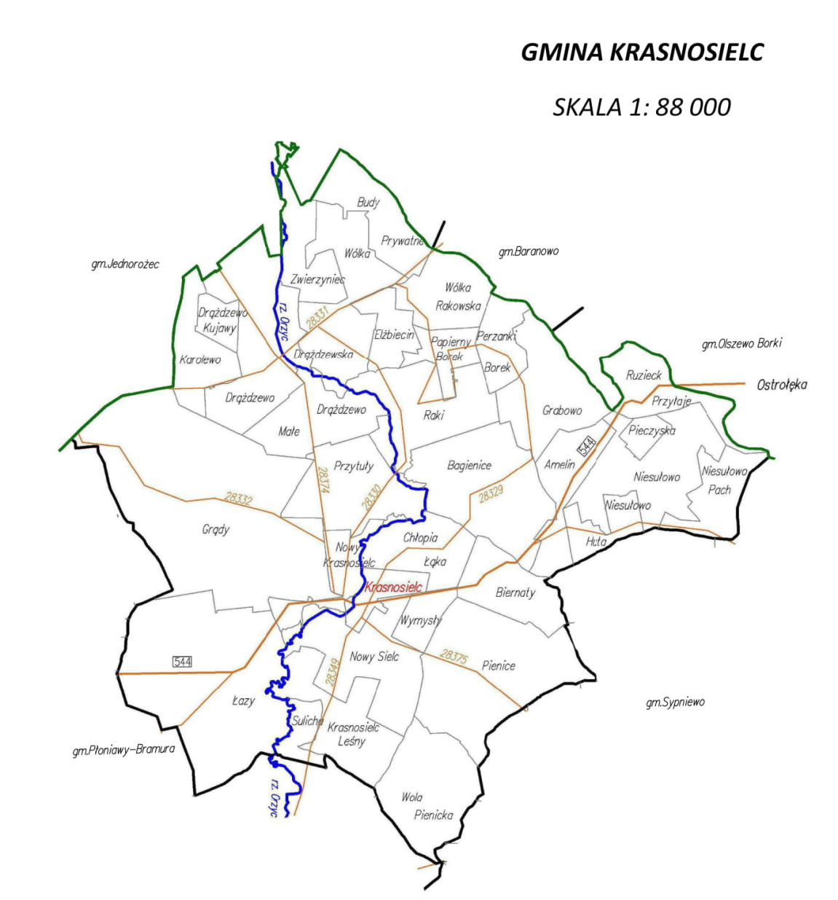
Największa liczba ludności zamieszkuje sołectwo Krasnosielc - 1 008 osób. Następnymi
w kolejności sołectwami pod względem liczby mieszkańców są Drążdżewo - 551 osób oraz Nowy Sielc – 550 mieszkańców. Najmniejszymi pod względem zaludnienia są sołectwa Zwierzyniec – 63 mieszkańców oraz Wymysły - 61 mieszkańców.

Demografia w latach 2017-2019 z podziałem na płeć i grupy wiekowe
Liczba ludności | Rok 2017 | Rok 2018 | Rok 2019
Ogółem | 6557 | 6514 | 6434
Kobiety  Mężczyźni | 3290  3267 | 3271  3243 | 3233  3201
Podział wiekowy
0-6 lat  7-18  19-59  K60+i M65+ | 473  937  4004  1143 | 469  908  3987  1151 | 442  899  3915  1178
Przyrost naturalny
urodzenia | 59 | 63 | 64
zgony | 73 | 85 | 66
 | -14 | -22 | -2

3.

Rolnictwo
Gmina Krasnosielc jest gminą typowo rolniczą. Użytki rolne stanowią około 64% jej powierzchni. Na obszarze Gminy prowadzona jest zróżnicowana działalność rolnicza
w zależności od warunków naturalnych i ekonomicznych.
Struktura zagospodarowania gruntów Gminy Krasnosielc
Wyszczególnienie | J. m. | Stan na dzień 31.12.2018r.
użytki rolne | ha | 10 719
grunty orne | ha | 6 878
sady | ha | 37
łąki: | ha | 2 339
pastwiska: | ha | 1 465
lasy i grunty leśne | ha | 4 942
pozostałe grunty i nieużytki | ha | 1 058
Razem | ha | 16 719

Biorąc pod uwagę strukturę zagospodarowania gruntów Gminy Krasnosielc, największy udział stanowią użytki rolne – 10 719 ha, natomiast lasy i grunty leśne zajmują 4 942 ha.
W użytkach rolnych największą powierzchnię zajmują grunty orne - 6 878 ha, a najmniejszą sady – 37 ha. Na terenie Gminy Krasnosielc w przeważającej części występują gleby słabej jakości. Wyższe klasy bonitacyjne na gruntach ornych III i IV stanowią tylko 23,9%, podczas gdy klasy V-VI stanowią aż 66,1% areału.
Obszar gruntów w poszczególnych klasach wynosi:
- Klasa IIIa – 8 ha (0,1%),
- Klasa IIIb – 151 ha (2,0%),
- Klasa IVa – 808 ha (11,0%),
- Klasa IVb – 794 ha (10,8%),
- Klasa V – 3243 ha (44,0%),
- Klasa VI – 2363 ha (32,1%).
Na koniec 2019 roku na terenie Gminy Krasnosielc funkcjonowało 1 637 gospodarstw rolnych. Najwięcej gospodarstw rolnych specjalizuje się w hodowli bydła.
- Pozarolnicza działalność gospodarcza
Na terenie Gminy Krasnosielc według wpisów do CEIDG na koniec 2019 r. działało 285 podmiotów gospodarczych. Liczba ta od wielu lat utrzymuje się na podobnym poziomie, niewielkie wahania spowodowane są sezonowością prac. Prywatna działalność gospodarcza prowadzona na terenie Gminy Krasnosielc koncentruje się głównie na handlu i usługach tj. handlu detalicznym spożywczym, środkami do produkcji rolnej, budownictwie i usługami remontowo-budowlanymi, usługami leśnymi, produkcją wyrobów tartacznych i produkcją mebli. Na terenie Gminy funkcjonuje jedno gospodarstwo agroturystyczne. Warunki przyrodniczo-krajobrazowe jak również istniejące w tym zakresie zapotrzebowanie sprzyjają rozwojowi tego typu działalności, jednak od wielu lat istnieje tylko jedno gospodarstwo agroturystyczne w miejscowości Łazy.
- BUDŻET GMINY
1. Dochody budżetowe.
Plan dochodów budżetowych po zmianach wg stanu na 31 grudnia 2019 r. zamknął się kwotą 33 961 774,37 zł – wykonano w kwocie 33 927 038,74 zł zaplanowane dochody zostały zrealizowane w 99,9 %
z tego:
1. dochody bieżące zaplanowano na kwotę 32 600 019,37 zł wykonano 32 819 609,15 zł co stanowi 100,67% planu.
- dochody majątkowe zaplanowano na 1 361 755,00 zł zrealizowano 1 107 429,59 zł co stanowi 81,32%.
Dochody budżetowe uzyskano z następujących źródeł :
Dochody bieżące, które stanowią 100,67% wykonanych dochodów w tym:
- dochody własne plan 3 459 426,00 zł - wykonanie 3 649 759,89 tj. 105,05 % planu.
- subwencję ogólną dla Gminy Krasnosielc na 2019 r. zaplanowano na kwotę
13 440 393,00 wykonano 100% w tym:
- część wyrównawcza – 6 585 924 zł
- część równoważąca – 425 149 zł
- część oświatowa - 6 429 320 zł
- plan dotacji celowych na realizację zadań bieżących po zmianie 12 837 662,37– zł wykonano 12 789 595,59 zł tj. 99,8 % planu w tym:
- na realizację zadań bieżących z zakresu administracji rządowej oraz innych zadań zleconych gminie ustawami zaplanowano 11 523 504,37 zł wykonano 11 504 162,92 tj. 99,83 % planu.
- plan dotacji celowych z budżetu państwa na realizację zadań własnych gmin uchwalono na kwotę 1 169 623,00 zł zrealizowano w kwocie 1 161 965,94 zł co stanowi 99,3% planu
- dotacje na realizację zadań bieżących w całości finansowanych przez budżet państwa w ramach programów rządowych zaplanowano 693 zł wykonano w 100%
-dotacje celowe otrzymane z tytułu pomocy finansowej udzielanej między jednostkami samorządu terytorialnego na dofinansowanie własnych zadań bieżących zaplanowano 122 400 zrealizowano 89 000 tj. 72,7% planu.
- dotacje celowe w ramach programów finansowanych z udziałem środków europejskich zaplanowano na kwotę 83 292,00 zł zrealizowano w kwocie 82 767,73 tj. 99,37 % planu

(otrzymano dotację za zadania pn.:
Wizyta studyjna na Pomorzu dla Kół Gospodyń Wiejskich z terenu Gminy Krasnosielc, 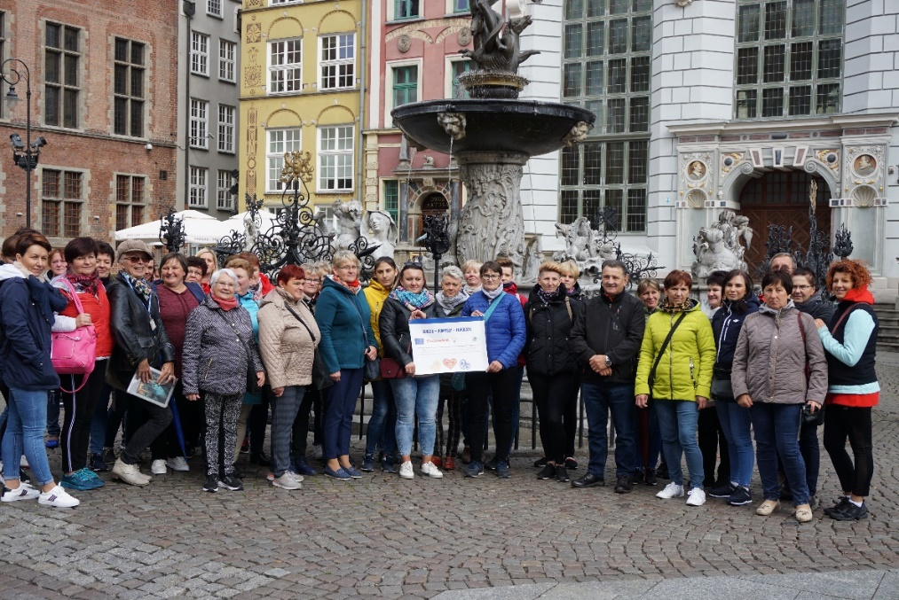
Aktywnie i ekologicznie w Gminie Krasnosielc - wyjazd studyjny,
Nowoczesna hodowla drogą do sukcesu- wyjazd studyjny dla rolników)
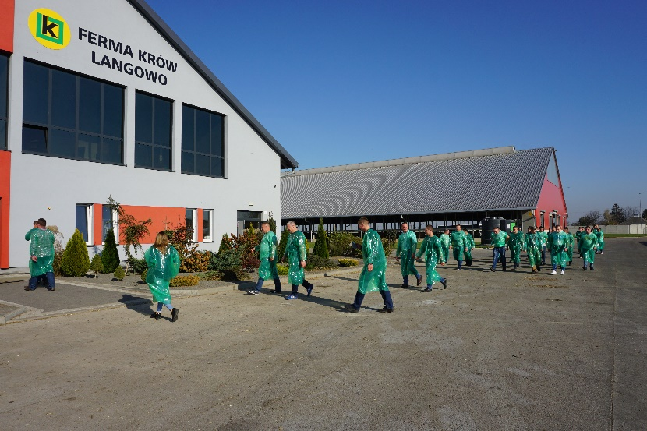
- środki otrzymane od pozostałych jednostek zaliczanych do sektora finansów publicznych na realizację zadań bieżących jednostek zaliczanych do sektora finansów publicznych wykonano 46520 zł
- udziały we wpływach z podatku dochodowego od osób fizycznych i z podatku dochodowego od osób prawnych zaplanowano na kwotę 2 801 138,00 zł zrealizowano 2 844 341,67 zł co stanowi 101,5% planu.

Plan dochodów majątkowych po zmianach 1 361 755 zł zrealizowano na łączną kwotę 1 107 429,59 zł tj. 81,32 % planu w tym:
- Dotacje celowe w ramach programów finansowanych z udziałem środków europejskich –zaplanowano w kwocie 1 019 116,00 zł wykonano w kwocie
887 735,94 zł są to dotacje, którą gmina otrzymała:
- na budowę 35 przydomowych oczyszczalni ścieków 263 339,84 zł od otrzymanej dotacji został odprowadzony podatek VAT,
- na przebudowę dróg gminnych w miejscowościach Bagienice Szlacheckie, Budy Prywatne, Elżbiecin, Grądy, Karolewo, Krasnosielc, Nowy Krasnosielc, Nowy Sielc, Wólka Drążdżewska- to zadanie realizowane było w latach 2017-2018 za wykonanie II etapu (Nowy Sielc, Krasnosielc) wpłynęła dotacja w wys. 624 396,10 zł.
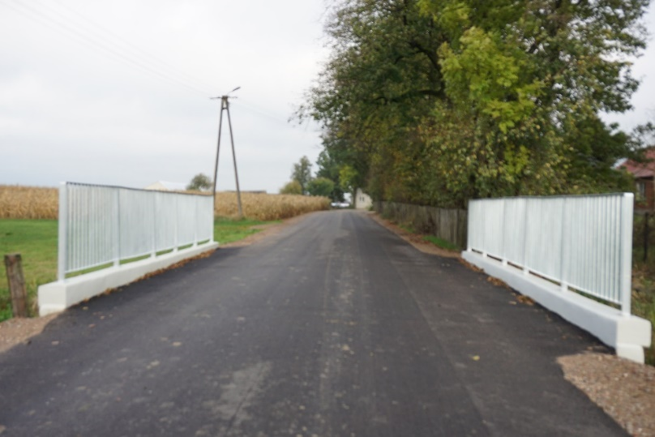
- Środki na dofinansowanie własnych inwestycji gmin, powiatów (związków gmin, związków powiatowo-gminnych lub związków powiatów), samorządów województw pozyskane z innych źródeł zaplanowano 132 619 wykonano 110 926,93 zł z tytułu udziału mieszkańców w budowie przydomowych oczyszczalni ścieków
- Dotacje celowe otrzymane z samorządu województwa na inwestycje i zakupy inwestycyjne realizowane na podstawie porozumień (umów) między jednostkami samorządu terytorialnego zaplanowano 95 000 wykonano 98 671,60 w tym na: zadanie „ Przebudowa drogi dojazdowej do gruntów rolnych wsi Bagienice Folwark – Etap I - 88 671,60 zł i remont strażnicy w Woli Włościańskiej 10 000 zł (środki w ramach MIAS).
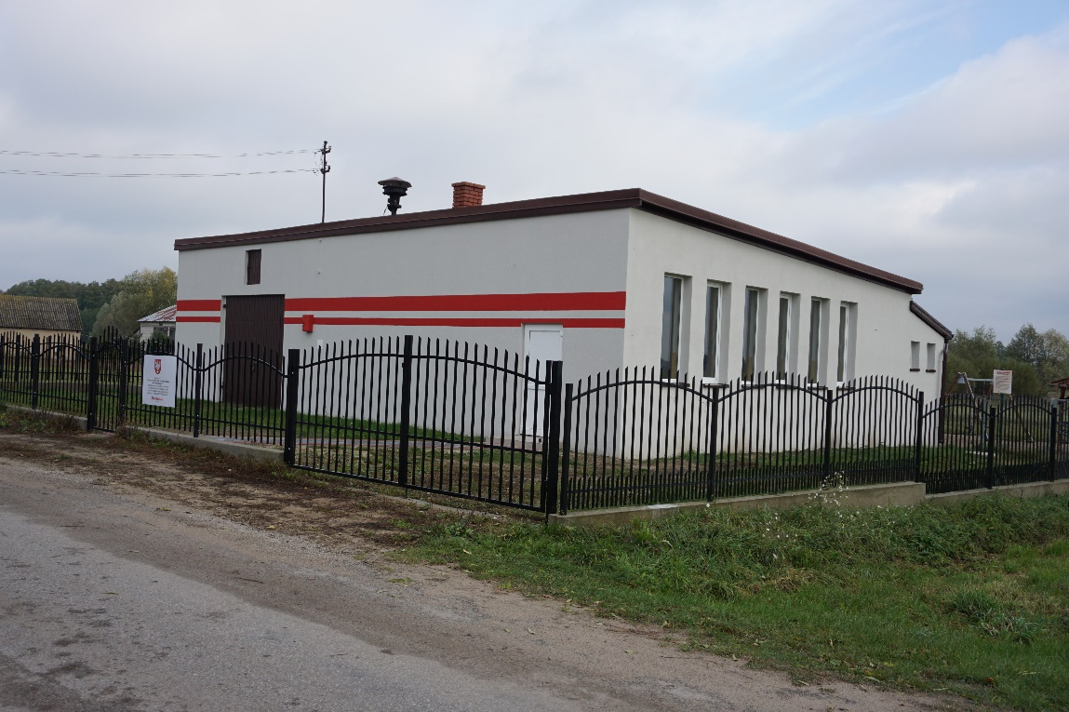

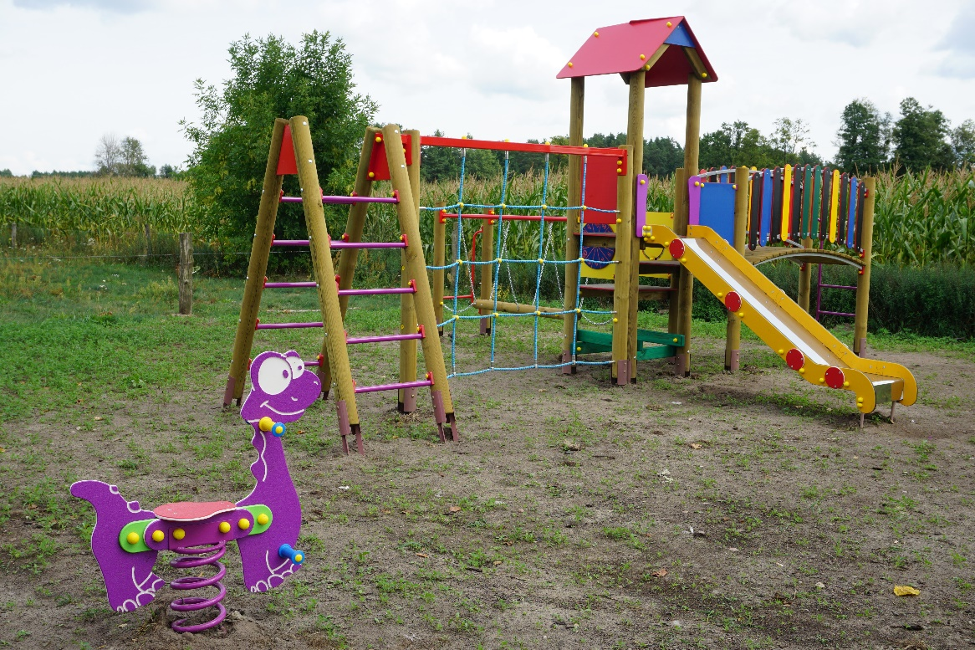
- Wpływy ze sprzedaży majątku zaplanowano 10020 zł wykonano w 100%
- Wpływy z tytułu przekształcenia prawa użytkowania wieczystego 75,12 zł
Do końca 2019 r. nie wpłynęły dotacje zaplanowane na budowę placu zabaw w Łazach 102 391 zł i placów rekreacyjno sportowych w Krasnosielcu i Grabowie w łącznej kwocie 105 000 zł.
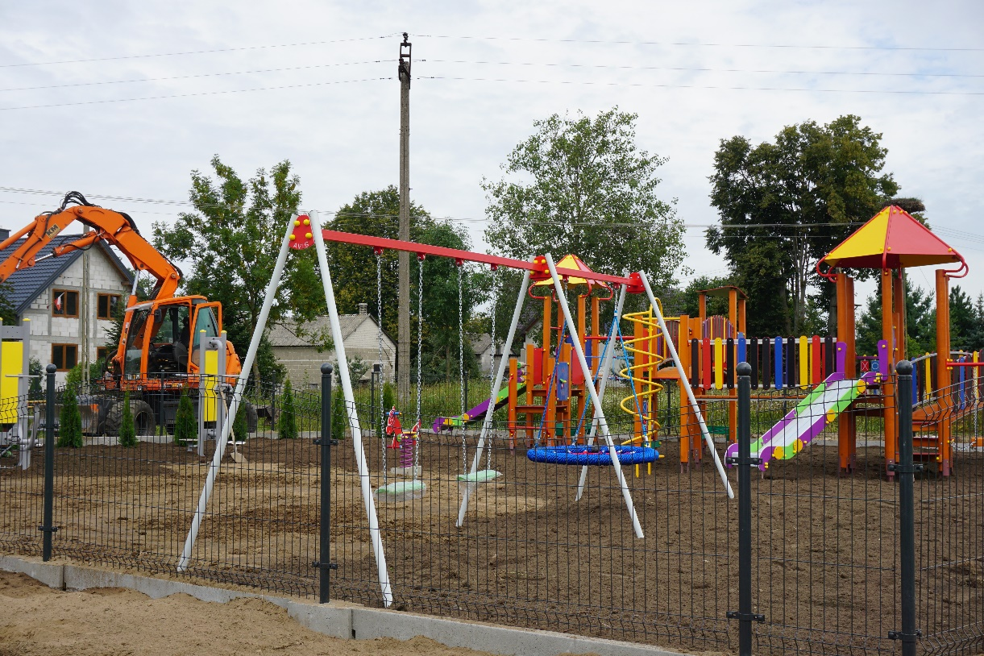
W strukturze wykonanych dochodów największy udział stanowią dotacje – 41% , następnie subwencja – 40 %, dochody własne – 11 %, udziały w podatkach – 8 %,
Dochody budżetowe w roku 2019 zostały zrealizowane na poziomie 99,9% planu uchwalonego przez Radę - wzrost w stosunku do roku ubiegłego o 9,02%, w tym dochody majątkowe zrealizowane na poziomie 81,33% planu - w stosunku do roku ubiegłego nastąpił wzrost o 93,2% ( głównie ze względu na wpływ dotacji za zrealizowane w roku 2018 inwestycje drogowe). Dochody podatkowe wykonano w kwocie 4842235,61 zł .
W stosunku do roku ubiegłego dochody podatkowe wzrosły o 7,9%.
Rada Gminy obniżyła górne stawki podatków, na koniec okresu sprawozdawczego skutki obniżenia wyniosły 349 025,56 zł co stanowi 7,2% wykonanych dochodów podatkowych, tym z tytułu: podatku od nieruchomości 183 781zł, podatku od środków transportowych 165 244,56 zł.
Skutki umorzenia zaległości podatkowych na koniec grudnia 2019 r. zaksięgowano na kwotę 2253 zł co stanowi 0,05% wykonanych dochodów podatkowych, w tym z tytułu: podatku od nieruchomości 1536 zł, podatku rolnego 569 zł, z podatku leśnego 101,00 , oraz umorzenie odsetek od ww. zaległości podatkowych 47 zł.
Na koniec 2019 r. zaległości w podatkach wynosiły 170 668,54 zł i w stosunku do roku 2018 nastąpił wzrost o 28,9%.

2. Wydatki budżetowe
Plan wydatków budżetowych po zmianach wynosi 35 324 070,37 zł zrealizowano
33 444 271,71 zł tj. 94,68 % planu. w tym:
- Wydatki bieżące zaplanowano na kwotę 31 150 016,37 zł – wykonano w kwocie 29 570 889,17 zł. tj. 94,93%
- Wydatki majątkowe zaplanowano na kwotę 4 174 054 zł wykonano w kwocie
3 873 382,54 zł tj . 92,8%
W ramach wydatków bieżących na wynagrodzenia i pochodne zaplanowano kwotę
- 11 796 674,85 zł wykonano 11 344 077,83 zł tj .96,2,% planu. Na programy i projekty realizowane z udziałem środków unijnych zaplanowano kwotę 121 262,00 zł wydatkowano 111250,00 tj. 91,7% planu.
W stosunku do roku ubiegłego zrealizowane wydatki budżetowe były wyższe o 9,6%. Zrealizowane wydatki majątkowe stanowiły 11,6% ogółem zrealizowanych wydatków i w stosunku do roku 2018 wzrosły o 16,6%.
W roku 2019 na remonty dróg gminnych oraz naprawę przepustów drogowych wydatkowano 218147,88 zł, na profilowanie dróg gminnych wydatkowano 103 726,03zł, opłacono faktury za zimowe utrzymanie dróg w okresie I-IV na kwotę 12 128,40 zł.
Budżet Gminy Krasnosielc za 2019 rok zamknął się nadwyżką w kwocie 482 767,03 zł, przy planowanym deficycie w wysokości 1 362 296, zł. Przychody budżetu (wolne środki) zrealizowano w kwocie 1 942 712,05 zł, rozchody budżetu ( spłata pożyczki z NFOŚiGW
i rat kredytów) stanowiły kwotę 580 415,60 zł .
3.Należności i zobowiązania
Na koniec okresu sprawozdawczego zgodnie z danymi ze sprawozdania Rb- N gmina posiada należności w kwocie 1476 197,30 zł – w tym należności wymagalne 1443 681,87 wśród należności wymagalnych kwota 34 053,10 – to należności z tytułu dostaw towarów i usług, 25796,94 zł – udziały w podatkach pobieranych dla gminy przez urzędy skarbowe, należności z tytułu podatków 144871,60 zł, opłat za gospodarowanie odpadami 88208,23 oraz należności od dłużników alimentacyjnych 1 150 752,00 zł . Kwotę 32 515,43 zł stanowią pozostałe należności w tym z tytułu dostaw towarów i usług 28 691,58 zł, oraz odsetek od opłat lokalnych 3766,35 i zwrot składki za PZU 57,50 zł.
Na koniec 2019 roku zaewidencjonowano zobowiązania nie wymagalne w ogólnej kwocie 884785,21 z terminami płatności w roku 2020. Zobowiązania dotyczą wydatków bieżących z tytułu: dodatkowego wynagrodzenia rocznego należnego dla pracowników sfery budżetowej za 2019 wraz z pochodnymi na kwotę 794 592,70 zł i z tytułu dostaw towarów
i usług 90 024,57 zł i 167,94 zł składki na ubezpieczenie zdrowotne.
Na koniec 2019 r. Gmina Krasnosielc posiada zobowiązania z tytułu zaciągniętych kredytów i pożyczki na sumę 3 334 197,10 zł co stanowi 9,8% wykonanych dochodów w tym zobowiązania długoterminowe z tytułu kredytów na łączną kwotę 3 328 870,24 zł w tym: w BS w Nowym Dworze Maz. 1 023 306,24 zł, BS Krasnosielc 2 305 564 zł oraz pożyczkę krótkoterminową zaciągniętą w Wojewódzkim Funduszu Ochrony Środowiska z terminem spłaty do końca maja 2020 r. na kwotę 5326,86 zł .

- Informacja o stanie mienia komunalnego
Zgodnie z art. 43 ustawy o samorządzie gminnym (Dz.U. z 2019 r. poz. 506 ze zm. ) mieniem komunalnym jest własność i inne prawa majątkowe należące do poszczególnych gmin i ich związków oraz mienie innych gminnych osób prawnych, w tym przedsiębiorstw.
Stan mienia komunalnego na dzień 31.12.2019 r. przedstawia załącznik nr 1 do Raportu.
- REALIZACJA ZADAŃ INWESTYCYJNYCH
Zadania zrealizowane w 2019 roku
Lp. | Nazwa zadania | Miejscowość | Łączna wartość | Środki własne | Dofinansowanie | Uwagi
1. | Przebudowa drogi dojazdowej do gruntów rolnych wsi Bagienice Folwark – Etap 1 | Bagienice Folwark | 177 343,25 | 82 343,25 | 95 000,00 | FOGR  490,00 mb
2. | Przebudowa drogi gminnej w msc. Bagienice Folwark – II etap | Bagienice Folwark | 494 095,80 | 494 095,80 | 0,00 | 647,32 mb
3. | Budowa placów rekreacyjno-sportowych  w Krasnosielcu i Grabowie | Krasnosielc  i Grabowo | 317 742,00 |  |  | OSA
 |  | Grabowo | 96 727,20 | 64 807,22 | 31 919,98 | OSA
 |  | Krasnosielc | 228 657,00 | 155 576,98 | 73 080,02 | OSA
4. | Wizyta studyjna na Pomorzu dla Kół Gospodyń Wiejskich z terenu Gminy Krasnosielc | Cała gmina | 33 660,00 | 4 878,00 | 28 782,00 | KSOW
5. | Nowoczesna hodowla drogą do sukcesu – wyjazd studyjny dla rolników | Cała gmina | 28 180,00 | 5 484,77 | 22 695,23 | KSOW
6. | Usuwanie eternitu z posesji mieszkańców Gminy Krasnosielc | Cała gmina | 40 069,59 | 19 069,59 | 21 000,00 | WFOŚiGW
7. | Wyposażenie placu rekreacyjnego  w miejscowości Niesułowo | Niesułowo | 23 825,10 | 13 825,10 | 10 000,00 | MIAS
8. | Wyposażenie placu zabaw w miejscowości Wólka Rakowska | Wólka Rakowska | 20 387,25 | 10 387,25 | 10 000,00 | MIAS
9. | Remont świetlicy wiejskiej w miejscowości Biernaty | Biernaty | 25 000,00 | 15 000,00 | 10 000,00 | MIAS
10. | Remont strażnicy OSP w miejscowości Wola Włościańska | Wola Włościańska | 34 999,99 | 24 999,99 | 10 000,00 | MIAS
11. | Zagospodarowanie terenów rekreacyjnych w miejscowości Pienice | Pienice | 28 000,00 | 18 000,00 | 10 000,00 | MIAS
12. | Modernizacja pracowni informatycznej  w Szkole Podstawowej w Krasnosielcu | Krasnosielc | 81 428,00 | 32 428,00 | 49 000,00 | MPDP
13. | Remont pomieszczenia w strażnicy OSP  w Krasnosielcu | Krasnosielc | 12 400,00 | 0,00 | 12 400,00
14. | Budowa placu zabaw w miejscowości Łazy w gminie Krasnosielc | Łazy | 157 440,00 | 57 261,00 | 100 179,00 | PROW 2014-2020  LEADER
15. | Przebudowa drogi gminnej w msc. Raki | Raki | 214 636,85 | 214 636,85 | 0,00 | 600 mb
16. | Przebudowa drogi gminnej w msc. Chłopia Łąka | Chłopia Łąka | 290 240,03 | 290 240,03 | 0,00 | 900 mb
17. | Przebudowa drogi gminnej w msc. Nowy Krasnosielc | Nowy Krasnosielc | 156 750,89 | 156 750,89 | 0,00 | 550 mb
18. | Przebudowa drogi gminnej w msc. Niesułowo | Niesułowo | 236 782,38 | 236 782,38 | 0,00 | 900 mb
19. | Usuwanie eternitu z posesji mieszkańców Gminy Krasnosielc – etap II | Cała gmina | 25 520,00 | 0,00 | 25 520,00 | 100% WFOŚiGW

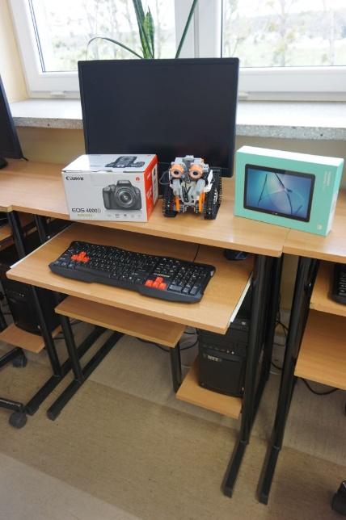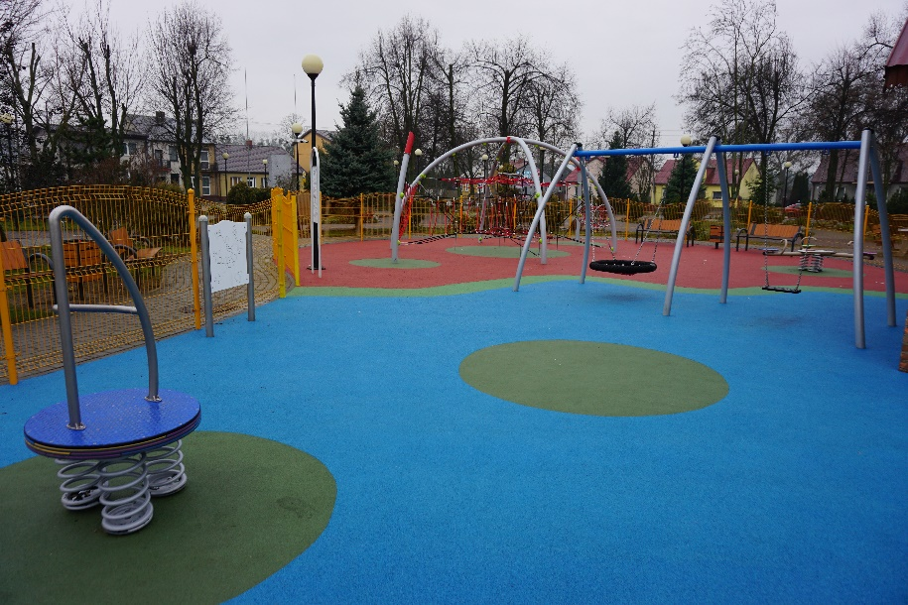

- INFORMACJA O REALIZACJI POLITYK, PROGRAMÓW I STRATEGII

- Strategia Rozwoju Gminy Krasnosielc

Strategia Rozwoju Gminy Krasnosielc na lata 2015-2025 została przyjęta Uchwałą Nr XI/48/15 Rady Gminy Krasnosielc z dnia 26 listopada 2015 roku. Jest podstawowym
i najważniejszym dokumentem samorządu gminy, określającym obszary, cele i kierunki polityki rozwoju, w kompetencjach realizowanych przez władze gminy. Strategia uwzględnia potrzeby i oczekiwania całej wspólnoty gminnej. Priorytety wyszczególnione w Strategii wynikają z przyjętej wizji rozwoju i zdefiniowanych wyzwań rozwojowych. Ze względu na stwarzanie w perspektywie długookresowej największych możliwości wzrostu, uznane one zostały za najważniejsze trzy priorytetowe cele strategiczne, które są względem siebie równoważne i uzupełniające się:
- poprawa jakości życia mieszkańców Gminy,
- konkurencyjna i rozwinięta gospodarczo Gmina Krasnosielc,
- poprawa stanu środowiska przyrodniczego i jego zasobów.
Wskazano cele operacyjne i możliwe do realizacji zadania.

- Ład przestrzenny
Studium uwarunkowań i kierunków zagospodarowania przestrzennego Gminy Krasnosielc i miejscowe plany zagospodarowania przestrzennego.
Podstawowym dokumentem planistycznym określającym i kształtującym politykę przestrzenną gminy jest Studium Uwarunkowań i Kierunków Zagospodarowania Przestrzennego Gminy Krasnosielc zatwierdzonym uchwałą Nr III/12/2002 Rady Gminy Krasnosielc z dnia 19 grudnia 2002 r.
Dokumentem, stanowiącym prawo miejscowe określającym przeznaczenie terenów na określone cele w Gminie jest Miejscowy Plan Zagospodarowania Przestrzennego dla obszarów planistycznych gminy Krasnosielc zatwierdzony Uchwałą Nr XXVII/118/2004 Rady Gminy Krasnosielc z dnia 16 grudnia 2004 r. ogłoszonym w Dzienniku Urzędowym Województwa Mazowieckiego Nr 41, poz. 6779 z dnia 18 lutego 2005 roku. Gmina Krasnosielc zajmuje powierzchnię około 167 km², z czego 9,36 km² stanowiące około 5,6% powierzchni objęte są miejscowymi planami zagospodarowania przestrzennego.
Uchwałą Nr XX/107/16 Rady Gminy w Krasnosielcu z dnia 28.10.2016 r wprowadzono zmianę miejscowego planu zagospodarowania przestrzennego dla obszarów planistycznych nr 7b Drążdżewo Małe (dz. ew. nr 158 ) i nr 10 Elżbiecin (dz. ew. nr 121).
Dla terenów nie objętych miejscowym planem zagospodarowania przestrzennego proces inwestycyjny odbywa się na podstawie decyzji o warunkach zabudowy i zagospodarowaniu terenu oraz decyzji o lokalizacji inwestycji celu publicznego.
W 2019 roku wydano 40 decyzji określających warunki zabudowy i zagospodarowania terenu.
Ustalone warunki zabudowy dotyczyły:
a) budowy/rozbudowy budynków inwentarskich, magazynów paszowych, budynków składowych (służących produkcji rolniczej) –9,
b) budowy/rozbudowy budynków mieszkalnych – 15,
c) inne:
- budowy budynku magazynowo-administracyjnego - 1
- budowy farmy fotowoltaicznej – 3,
- budowy budynków rekreacyjnych – 1,
- przebudowy rowu melioracyjnego -1
Na wnioski zainteresowanych wydano 5 wypisów i wyrysów z obowiązujących planów zagospodarowania przestrzennego, 112 zaświadczeń o przeznaczeniu nieruchomości w planie zagospodarowania przestrzennego.

Infrastruktura komunalna
Wieloletni program gospodarowania mieszkaniowym zasobem Gminy Krasnosielc.
Uchwałą Nr XXXVII/209/18 Rady Gminy Krasnosielc z dnia 24 czerwca 2019 r. przyjęto wieloletni program gospodarowania mieszkaniowym zasobem gminy na lata 2019-2023. Według stanu na dzień 31 grudnia 2019 roku w zasobie mieszkaniowym gminy znajdowało się 27 lokali mieszkalnych o łącznej powierzchni 1270,88 m², z czego wynajmowano 20 lokali, 1 lokal wykorzystywano na prowadzenie Gminnego Klubu Seniora i 1 lokal użytkował Zespół Wyjazdowy Karetki Pogotowia.
Z mieszkaniowego zasobu gminy nie wydzielono lokali socjalnych.
Na lata 2019-2023 nie zaplanowano sprzedaży lokali mieszkalnych.
Lokale z mieszkaniowego zasobu przeznaczone są dla najemców, którzy nie są w stanie wynająć lokali z innych zasobów.
Lokale użytkowe
Gmina Krasnosielc wynajmuje 4 lokale użytkowe o ogólnej powierzchni 597,92 m² głównie na potrzeby opieki zdrowotnej, punktu aptecznego, centralę telefoniczną telefonii komórkowej.

- Obiekty i tereny zabytkowe
Do obiektów i terenów zabytkowych w gminie należą:
- położony w miejscowości Krasnosielc przy ul. Plac Kościelny Zespół Kościoła Parafialnego p.w. Świętego Jana Kantego,
- najstarsza część cmentarza parafialnego rzymsko-katolickiego znajdującego się
w miejscowości Krasnosielc przy ul. Cmentarnej,
- Kapliczka przydrożna z figurką Św. Jana Nepomucena z końca XVIII w.
W roku 2018 opracowany został rejestr zabytków i stanowisk archeologicznych znajdujących się na terenie Gminy Krasnosielc.

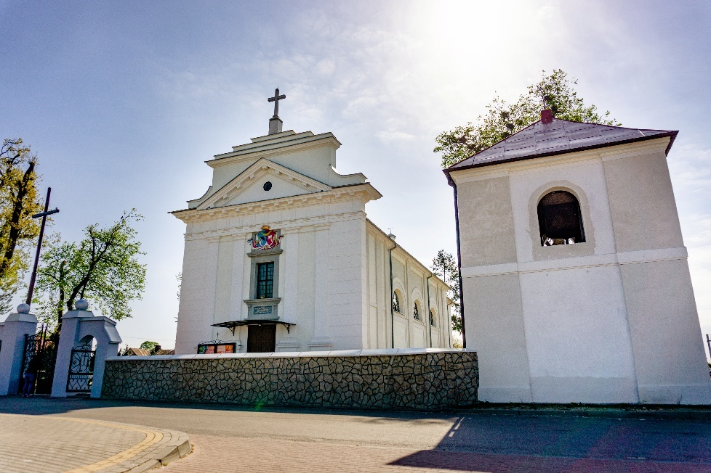
Drogi gminne
Infrastruktura drogowa w gminie Krasnosielc obejmowała na dzień 31 grudnia 2019 r. 88,678 km dróg publicznych (gminnych). Drogi twarde bitumiczne obejmowały na początku roku 50,99 km, co stanowiło 57,5 % wszystkich dróg, a na koniec 2019 r. 52,28 km, czyli 59%. Stan dróg gminnych ocenia się jako zadowalający. Oprócz dróg publicznych na terenie gminy istnieją również drogi wewnętrzne, których długość nie jest precyzyjnie określona.
W każdym roku po okresie zimowym zarówno drogi o nawierzchni twardej bitumicznej oraz żwirowej są remontowane. Są to remonty w zakresie napraw cząstkowych jak również profilowanie.
- Gospodarka wodno-ściekowa

Podstawowym celem Gminy w tym zakresie jest zapewnienie ciągłości dostawy wody dla odbiorców, podniesienie poziomu świadczonych usług. Gmina na bieżąco podejmuje działania mające na celu usprawnienie i optymalizację gospodarowania zasobami wodnymi poprzez racjonalne zużycie wody przez odbiorców oraz minimalizację strat wody w procesach technologicznych uzdatniania wody. Celowi temu służy montaż wodomierzy u wszystkich odbiorców wody, okresowa legalizacja wodomierzy, kontrola wskazań wodomierzy.
Działania prowadzone są na podstawie Regulaminu dostarczania wody, który został przyjęty Uchwałą Nr IV/18/2018 Rady Gminy Krasnosielc z dnia 28 grudnia 2018 r.
Na terenie Gminy funkcjonują się 3 stacje uzdatniania wody: w Krasnosielcu o wydajności
600 m3/dobę, w Drążdżewie Małym o wydajności 742,2 m3/dobę, w Amelinie o wydajności
660m3/dobę. W roku 2019 stacja uzdatniania wody w Amelinie została zmodernizowana
poprzez wymianę urządzeń do filtrowania wody.
Ogółem długości eksploatowanej sieci wodociągowej rozdzielczej (bez przyłączy) wynosi 134,65 km. Na terenie gminy Krasnosielc z usług wodociągowych korzysta ok. 95% mieszkańców. Liczba przyłączy prowadzących do budynków mieszkalnych 1 964 szt.
Jakość dostarczanej wody jest pod ścisłym i stałym nadzorem prowadzonym przez
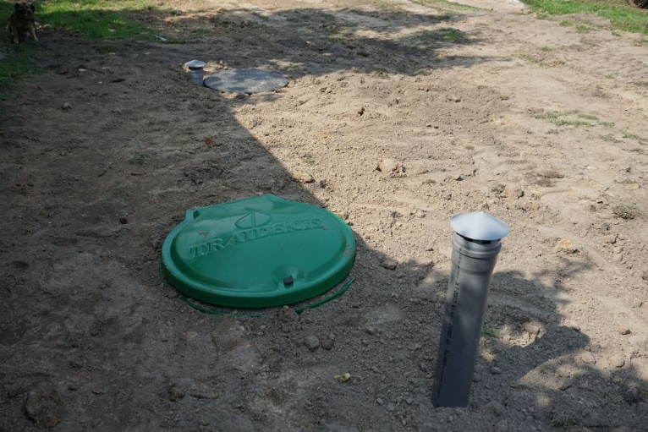
Powiatową Stację Sanitarno-Epidemiologiczną w Makowie Maz. Woda z wodociągów zasilanych ze wszystkich stacji uzdatniania wody w Krasnosielcu spełnia wymagania określone rozporządzeniem Ministra Zdrowia z dnia 7 grudnia 2017 r. w sprawie jakości wody przeznaczonej do spożycia przez ludzi (Dz.U. z 2017 r. , poz. 2294).
Gospodarka ściekowa oparta jest na realizacji programów wspierających budowę przydomowych oczyszczalni ścieków. W ewidencji Urzędu Gminy zarejestrowanych jest 268 sztuk przydomowych oczyszczalni ścieków.

- Gospodarka odpadami komunalnymi
Wywiązując się z ustawowego obowiązku Gmina Krasnosielc zorganizowała przetarg na odbiór, transport i zagospodarowanie odpadów komunalnych z nieruchomości zamieszkałych położonych na jej terenie. Przetarg wygrała firma MPK Pure Home Sp. z o.o. Spółka Komandytowa, ul. Kołobrzeska 5, 07 - 411 Ostrołęka, która złożyła najkorzystniejszą ofertę. W ramach systemu właściciele nieruchomości zamieszkałych z terenu gminy uzyskali możliwość selektywnego zbierania odpadów ,,u źródła’’ (bezpośrednio na terenie nieruchomości). Odbieranie odpadów komunalnych od właścicieli nieruchomości było prowadzone w terminach ustalonych w harmonogramie podanym do publicznej wiadomości mieszkańcom. Gmina w zamian za uiszczoną przez mieszkańców stawkę opłaty gospodaruje odpadami komunalnymi. Koszty poniesione przez gminę w związku z obsługą systemu i zagospodarowaniem odpadów w roku 2019 wyniosły 788275,00zł.
Wpływy z tytułu opłat za gospodarowanie odpadami komunalnymi: 546 320,37zł.
Naliczenia z tytułu opłat za gospodarowanie odpadami komunalnymi: 632 137,58 zł.
Nieuregulowane zobowiązania z tytułu opłat za gospodarowanie odpadami komunalnymi:
88 208,23 zł.
W stosunku do właścicieli nieruchomości, którzy spóźniają się z wnoszeniem opłat za gospodarowanie odpadami komunalnymi, wysyłane są upomnienia. Upomnienia z tytułu nie uiszczania opłat za gospodarowanie odpadami komunalnymi za rok 2019 otrzymało 220 właścicieli nieruchomości.
Liczba właścicieli nieruchomości, którzy wciąż zalegają z opłatą za gospodarowanie odpadami komunalnymi w 2019 r. wynosi 457 osób.

Ilość odpadów komunalnych odebranych z terenu gminy
z podziałem na kody odpadów w 2019 r.

Kod odpadu | Masa odebranych odpadów komunalnych ( Mg )
20 03 01 | 640,49 niesegregowane
20 03 99 | 61,20 odpady nie wymienione w innych grupach
16 01 03 | 4,240 zużyte opony
20 01 39 | 181,58 tworzywa sztuczne
20 01 02 | 46,19 szkło
20 01 40 | 103,35 metale
20 03 07 | 113,72 odpady wielkogabarytowe
20 01 32 | 0,096 leki itp.
20 01 35* | 7,42 zużyte urządzenia elektryczne i elektroniczne
20 01 01 | 144,86 papier i tektura
20 01 08 | 3,16 odpady kuchenne ulegające biodegradacji
20 01 23 | 6,60 urządzenia zawierające freony

- Środowisko
Program Ochrony Środowiska Gminy Krasnosielc na lata 2018-2022 z perspektywą na lata 2023-2025 zatwierdzony został Uchwałą NR XXXIV/189/18 Rady Gminy Krasnosielc dnia 23 lutego 2018 r.
Celem programu jest poprawa stanu środowiska zgodnie z zasadą zrównoważonego rozwoju, a jednocześnie zapewnienie rozwoju społeczno-gospodarczego gminy. Cele te realizowane są min. poprzez: poprawę infrastruktury drogowej – ochrona przed hałasem, modernizację kotłowni – ochrona powietrza, budowę przydomowych oczyszczalni ścieków – ochrona ziemi oraz edukację ekologiczną mieszkańców.
Program usuwania azbestu i wyrobów zawierających azbest z terenu Gminy Krasnosielc w latach 2011-2032 został zatwierdzony Uchwałą Nr VI/31/11 Rady Gminy Krasnosielc
z dnia 28 kwietnia 2011.
W każdym roku, również 2019 program jest realizowany na podstawie zgłoszeń zainteresowanych mieszkańców z dofinansowaniem z Wojewódzkiego Funduszu Ochrony Środowiska i Gospodarki Wodnej.
W trybie przepisów o zamówieniach publicznych w roku 2019 także realizowano Program usuwania azbestu i wyrobów azbestowych. Na podstawie zgłoszeń mieszkańców w dwóch etapach odebrano i zutylizowano łącznie 205,61 Mg płyt eternitowych. Całość kosztowała 65 589,59 zł, natomiast kwotę w wysokości 46 520,00 zł stanowiła dotacja pozyskana w WFOŚiGW w Warszawie.
Plan Gospodarki Niskoemisyjnej dla Gminy Krasnosielc zatwierdzony został Uchwałą Nr XI/49/15 Rady Gminy Krasnosielc z dnia 26 listopada 2015 r.
Celem planu jest ustalenie potrzeb i kierunków działań w zakresie gospodarki niskoemisyjnej, które mają przyczynić się do redukcji emisji gazów cieplarnianych, zwiększenie udziału energii pochodzącej z odnawialnych źródeł (OZE), redukcji zużycia energii elektrycznej. Zadania te realizowane są poprzez: modernizację kotłowni wymianę indywidualnych źródeł ciepła na ekologiczne, sukcesywną wymianę oświetlenia ulicznego na energooszczędne. Są to inwestycje wieloletnie realizowane z dofinansowaniem z WFOŚiGW, Programu Operacyjnego Infrastruktura i Środowisko oraz PROW.
- POLITYKA SPOŁECZNA

Zadania pomocy społecznej realizowane przez Ośrodek Pomocy Społecznej w Krasnosielcu oparte są na przepisach ustaw dotyczących szeroko rozumianej pomocy społecznej jak również powstałych na ich bazie programów.
W roku 2019 obowiązywały następujące programy polityki społecznej na terenie Gminy Krasnosielc:
- Strategia Integracji i Rozwiązywania Problemów Społecznych na lata 2014 – 2022 zatwierdzona Uchwałą Nr XXXVII/203/2014 Rady Gminy Krasnosielc dnia 29 kwietnia 2014 r.,
- Gminny Program Przeciwdziałania Przemocy w Rodzinie oraz Ochrony Ofiar Przemocy w Rodzinie w Gminie Krasnosielc na lata 2016 – 2020 zatwierdzony Uchwałą Nr XV/76/16 Rady Gminy Krasnosielc dnia 21 marca 2016 r.,
- Wieloletni Program osłonowy w zakresie dożywiania „Posiłek w szkole i w domu” na lata 2019 – 2023 zatwierdzony Uchwałą Nr III/12/2018 Rady Gminy Krasnosielc dnia 11 grudnia 2018 r.,
- Gminny Program Profilaktyki i Rozwiązywania Problemów Alkoholowych oraz Przeciwdziałania Narkomanii w Gminie Krasnosielc w 2019 r. zatwierdzony Uchwałą Nr IV/17/2018 Rady Gminy Krasnosielc dnia 28 grudnia 2018 r.
OPS w Krasnosielcu realizując zadania w 2019 roku udzielił pomocy w formie pracy socjalnej 540 rodzinom, w których żyje łącznie 1113 osób. Praca socjalna była ukierunkowana na przywrócenie utraconej lub ograniczonej zdolności samodzielnego funkcjonowania osoby lub rodziny.
W roku 2019 pomocą społeczną w postaci świadczeń pieniężnych i niepieniężnych (łącznie z pracą socjalną) objęto 456 rodzin - liczba osób w tych rodzinach to 872. Rodziny te korzystały z szeroko rozumianej pomocy społecznej tj. m.in.: przyznawanie i wypłacanie zasiłków stałych, celowych i okresowych, udzielanie schronienia, przyznawanie posiłku
i niezbędnego ubrania, opłacanie składek na ubezpieczenie zdrowotne i społeczne, organizowanie i świadczenie usług opiekuńczych, dożywianie dzieci, sprawianie pogrzebu, umieszczanie i opłacanie pobytu osób w domu pomocy społecznej. Dodatkową działalność stanowią zadania zlecone gminie, które na podstawie upoważnień i pełnomocnictw przewidzianych w ustawach są przekazane do realizacji gminnej jednostce pomocy społecznej.

Rodzaje świadczeń zrealizowanych w 2019 roku przez Ośrodek Pomocy Społecznej
w Krasnosielcu prezentuje poniższa tabela.

Rodzaj świadczenia | Kwota w złotych | Liczba rodzin
Dożywanie, zakup posiłku | 113 504 | 337
Dodatki mieszkaniowe | 12 141 | 12
Dodatki energetyczne | 1 162 | 11
Zasiłki celowe i pomoc w naturze | 20 573 | 43
Zasiłki stałe | 297 867 | 55
Zasiłki okresowe | 113 921 | 72
Sprawienie pogrzebu | 0 | 0
Schronienie | 21 458 | 4
Domy Pomocy Społecznej | 152 911 | 5
Odpłatna za pobyt dziecka w pieczy zstępczej | 10 642 | 3
Składki na ubezpieczenie zdrowotne od podopiecznych OPS oraz od świadczeń rodzinnych | 46 352 | 66
Fundusz alimentacyjny | 221 825 | 37
Świadczenia rodzinne i alimentacyjne | 2 982 408 | 595
składka na ubezpieczenie emerytalno - rentowe | 190 855 | 43
Świadczenia wychowawcze | 6 475 070 | 747
Dobry Start | 266 100 | 887

Asystent rodziny | 41 777 | 10
Programy rządowe - KDR | 986 | 140

Również do jednych z najważniejszych zadań jest przeciwdziałanie przemocy w rodzinie. Opracowany został ,,Gminny Program Przeciwdziałania Przemocy w Rodzinie oraz Ochrony Ofiar Przemocy w Rodzinie w Gminie Krasnosielc na lata 2016 – 2020’’, zatwierdzony Uchwałą Nr XV/76/16 z dnia 21 marca 2016 r., którą realizuje Zespół Interdyscyplinarny.
Zadania te są wykonywane w szczególności przez:
- inicjowanie działań w stosunku do osób stosujących przemoc w rodzinie;
- dokonywanie diagnozy problemu przemocy w rodzinie;
- inicjowanie interwencji w środowisku dotkniętym przemocą w rodzinie;
- podejmowanie działań w środowisku zagrożonym przemocą w rodzinie mających na celu
przeciwdziałanie temu zjawisku;
- rozpowszechnianie informacji o instytucjach, osobach i możliwościach udzielenia.

Działalność Zespołu Interdyscyplinarnego w Krasnosielcu
Lp. | Wyszczególnienie | 2019 r.
1. | Suma wszystkich prowadzonych procedur w 2019 r. | 10
2. | Liczba spotkań Zespołu Interdyscyplinarnego | 10
3. | Liczba szkoleń Zespołu | 1
4. | Liczba sporządzonych Niebieskich Kart A przez przedstawicieli poszczególnych podmiotów wszczynających procedurę w 2019 r. | 12

Dystrybucja żywności w roku 2019
OPS zajmuje się również dystrybucją żywności pozyskanej z Banku Żywności. Pracownicy OPS-u odbierają transporty żywności z Ciechanowa, którą dalej dzielą wśród najbardziej potrzebujących mieszkańców gminy. Z tytułu przynależności do Stowarzyszenia Gmina wnosi składkę członkowską w wysokości 3 000,00 złotych rocznie. Transport żywności
z Ciechanowa do Krasnosielca wykonują pracownicy Urzędu Gminy. W 2019 roku pozyskano łącznie 22 007,89 kg żywności o wartości rynkowej
124 871,17 złotych. Z pomocy żywnościowej skorzystało 375 rodzin. Wydano 2500 paczek.

Program Profilaktyki i Rozwiązywania Problemów Alkoholowych oraz Przeciwdziałania Narkomanii w Gminie Krasnosielc w 2020 r. zatwierdzony Uchwałą Nr XIV/80/2020 Rady Gminy Krasnosielc dnia 02 stycznia 2020 r.

Gminny Program Rozwiązywania Problemów Alkoholowych na terenie Gminy Krasnosielc realizowany jest przez powołaną Gminną Komisję przy współpracy OPS, Policji, Punktu Informacyjno - Konsultacyjnego Profilaktyki i Rozwiązywania Problemów Alkoholowych, Zespołu Interdyscyplinarnego, kuratorów sądowych i placówek oświatowo – wychowawczych. W gminie Krasnosielc nie ma specjalistycznych placówek leczenia uzależnień, dlatego też podobnie jak w latach ubiegłych zawarto porozumienie ze Starostwem Powiatowym w Makowie Maz. określające zakres współdziałania z Powiatowym Centrum Pomocy Rodzinie. Mieszkańcy gminy korzystali z Poradni Leczenia Uzależnień w Makowie Maz., Przasnyszu i Ostrołęce. Zgodnie z wymogami ustawowymi zadaniem komisji było podejmowanie czynności zmierzających do orzeczenia o zastosowaniu wobec osób uzależnionych od alkoholu obowiązku poddania się leczeniu w zakładzie lecznictwa odwykowego. W 2019 r. komisja rozpatrzyła 19 wniosków o skierowanie na leczenie odwykowe, w tym: 3 kontynuowano
z roku poprzedniego.
Liczba wniosków o leczenie odwykowe uzależnienia od alkoholu
 | 2017 r. | 2018 r. | 2019 r.
Liczba wniosków o wszczęcie postępowania wobec osób nadużywających alkohol, w tym: | 13 | 9 | 19
Liczba wniosków skierowanych do sądu | 5 | 2 | 3
Liczba osób skierowanych na badania biegłego | 5 | 2 | 4

W 2019 r. GKRPA skierowała do Sądu Rejonowego w Przasnyszu 3 wnioski o wydanie postanowienia w sprawie obowiązkowego leczenia odwykowego tych osób, których Komisja nie zmotywowała do dobrowolnego podjęcia terapii, 8 osób uczestniczyło w terapii w zakładach stacjonarnych. Opłacano koszty sądowe oraz koszty wykonania opinii biegłego.
W zakresie funkcjonowania punktów sprzedaży napojów alkoholowych:
Na koniec 2019 roku na terenie gminy funkcjonowało 18 punktów sprzedaży napojów alkoholowych, tym 3 punkty z przeznaczeniem do spożycia na miejscu. W 2018 r. zorganizowano szkolenie dla sprzedawców i właścicieli punktów sprzedaży napojów alkoholowych na temat odpowiedzialności sprzedawcy.
Wartość sprzedanych napojów alkoholowych w zł
Napoje alkoholowe | 2017 r. | 2018 r. | 2019 r.
do 4,5 % alkoholu oraz piwo | 1 397 790,77 | 1 519 299,18 | 1 527 787,43
powyżej 4,5% do 18% alkoholu | 174 950,17 | 229 299,92 | 235 919,73
powyżej 18% zawartości alkoholu | 1 189 293,63 | 1 204 980,92 | 1 406 839,25
Ogółem zł: | 2 762 034,57 | 2 953 580,02 | 3 170 546,41
średnio na osobę – zł: | 420,46 | 453,42 | 492,70

Działalność profilaktyczno – edukacyjna
W minionym roku jak i poprzednich w szkołach organizowano zajęcia profilaktyczne dla uczniów oraz edukacyjne dla rodziców i nauczycieli. Wykorzystywano materiały profilaktyczno – edukacyjne z ogólnopolskich kampanii oraz pomoce zakupione do Punktu Informacyjno - Konsultacyjnego dotyczące problematyki uzależnień i przemocy oraz informujące o możliwościach uzyskania pomocy. Przeprowadzono warsztaty, szkolenia
i spotkania edukacyjne z uwzględnieniem następującej tematyki:
Gmina Krasnosielc od wielu lat uczestniczy w ogólnopolskich kampaniach profilaktyczno – edukacyjnych.
W ramach profilaktycznej działalności informacyjno-edukacyjnej w zakresie zagrożeń,
w szczególności wśród dzieci i młodzieży gmina zgłosiła udział w następujących ogólnopolskich kampaniach :
- „Zachowaj Trzeźwy Umysł”,
- „Postaw na rodzinę”,
- „Odpowiedzialny kierowca”,
- „Powstrzymaj pijanego kierowcę,
- „ Przeciw pijanym kierowcom”,
- „Przemoc boli”,
- „Narkotyki – mnie to nie kręci”,
- „Dopalacze – Stop”.

Świetlica środowiskowa
W 2019 roku Świetlica Środowiskowa w Krasnosielcu z programem opiekuńczo – wychowawczym i elementami profilaktyki funkcjonowała tylko do 30 czerwca z powodu braku chętnych. Zajęcia odbywały się w pomieszczeniach GOK, prowadzone dwa razy w tygodniu w godz. 15.00 – 17.00.
Świetlica stanowiła element systemu pomocy dzieciom, zwłaszcza z rodzin dysfunkcyjnych oraz dzieci przejawiających różne zachowania i problemy emocjonalne.
Zajęcia realizowane były na podstawie opracowanego planu pracy i umożliwiały dzieciom lepiej funkcjonować społecznie i radzić sobie z rozwiązywaniem problemów.
Zapewniały pomoc w nauce, rozwój zainteresowań, organizację zabaw i zajęć sportowych, kształtowanie zdrowych wzorców zachowań społecznych wśród dzieci i młodzieży.
W czasie zajęć uczestnicy wykonywali wiele ciekawych prac plastycznych, urządzali wystawki, konkursy, zawody itp.
Koszty realizacji Gminnego Programu Profilaktyki i Rozwiązywania
Problemów Alkoholowych oraz Gminnego Programu Przeciwdziałania Narkomanii

Na realizację zadań zawartych w programie wykorzystano środki finansowe pochodzące
z opłat za korzystanie z zezwoleń na sprzedaż napojów alkoholowych oraz środki własne gminy. Opłaty te stanowią dochód gminy, który w całości jest przekazywany na realizację Programu. Obowiązują trzy terminy dokonywania opłat za korzystanie z zezwoleń na sprzedaż napojów alkoholowych: I rata do 31 stycznia, II rata do 31 maja, III rata do 30 września.
W 2019 r. – Ochrona zdrowia – przeciwdziałanie alkoholizmowi:
Plan: 68 000,00 zł,
- wydatki: 66 872,95 zł
- pozostała kwota 1127,05 zł

- WSPÓŁPRACA Z ORGANIZACJAMI POZARZĄDOWYMI

Program współpracy z organizacjami pozarządowymi oraz podmiotami, o których mowa w art. 3 ust. 3 ustawy o działalności pożytku publicznego i wolontariacie.
Na terenie Gminy Krasnosielc działa 8 Kół Gospodyń Wiejskich i 12 Jednostek Ochotniczych Straży Pożarnej. W każdym roku uchwalany jest program współpracy z organizacjami pozarządowymi. Współpraca pomiędzy Gminą, a organizacjami pozarządowymi ma charakter finansowy i pozafinansowy. Finansowa współpraca obejmuje zlecanie realizacji zadań publicznych w formie wspierania wykonywania zadań publicznych, wraz z udzieleniem dotacji na dofinansowanie ich realizacji. Program współpracy na 2019 rok Gminy Krasnosielc z podmiotami prowadzącymi działalność pożytku publicznego został przyjęty uchwałą Nr II/9/2018 Rady Gminy Krasnosielc z dnia 22 listopada 2018 r. Kwota przeznaczona na realizację zadań objętych programem wynosiła 60 000,00 złotych, z czego wykorzystano 35 000,00 złotych. W 2019 roku organizacje pozarządowe zrealizowały jedno zadania publiczne przez Gminny Uczniowski Klub Sportowy w Krasnosielcu. Współpraca o charakterze finansowym polegała na dofinansowaniu zadania z zakresu upowszechniania kultury fizycznej, sportu i zdrowego trybu życia wśród społeczeństwa Gminy Krasnosielc w trybie ogłoszonego konkursu. Po dokonaniu oceny merytorycznej i pozytywnym zaopiniowaniu oferty przez powołaną przez Wójta Gminy komisję, została zawarta umowa o przyznaniu dotacji w wysokości
35 000,00 zł na realizację zadania pod nazwą; Organizowanie zajęć z zakresu gry w piłkę nożną i siatkową dla dzieci, młodzieży i dorosłych z terenu gminy Krasnosielc. W ramach zadania zorganizowano udział w rozgrywkach piłki nożnej organizowanych przez Ciechanowsko – Ostrołęcki Okręgowy Związek Piłki Nożnej. Członkowie Klubu oraz mieszkańcy uczestniczyli w rozgrywkach Zarębskiej Amatorskiej Ligii Piłki Siatkowej. Wysokość dotacji wyniosła 35 000,00 zł. wydatkowana została w kwocie 35 000,00 zł. Pozafinansowe formy współpracy Gminy Krasnosielc z organizacjami pozarządowymi dotyczyły wzajemnego informowania się o planowanych kierunkach działalności i współdziałania, konsultowania z organizacjami pozarządowymi projektów aktów normatywnych w dziedzinach dotyczących ich statutowej działalności, informowania o możliwości pozyskania środków zewnętrznych.

- ZAPEWNIENIE BEZPIECZEŃSTWA MIESZKAŃCOM
Jednym z priorytetowych zadań samorządu jest zapewnienie bezpieczeństwa mieszkańcom. Zadanie to realizowane jest poprzez współpracę z miejscową policją i Państwową Strażą Pożarną w Makowie Mazowieckim oraz dbałość o szkolenie członków i wyposażenie podległych Gminie jednostek Ochotniej Straży Pożarnej.
Na terenie gminy Krasnosielc funkcjonuje 12 jednostek ochotniczych straży pożarnych :OSP Amelin, OSP Chłopia Łąka, OSP Drążdżewo, OSP Grabowo, OSP Grądy, OSP Krasnosielc, OSP Niesułowo, OSP Pienice, OSP Przytuły, OSP Raki, OSP Wola Włościańska, OSP Wólka Drążdżewska
- 11 jednostek typu „S”- tj. z samochodami pożarniczymi/ w tym 2 w KSRG/
- 1 jednostka typu „M”

Jednostki OSP dysponują następującym sprzętem do działań ratowniczo- gaśniczych:
- samochody ratowniczo - gaśnicze średnie- 6 szt.
- samochody ratowniczo-gaśnicze lekkie-8 szt.
- motopompy pożarnicze o wyd. M8/8 – 9 szt.
- szlamowe – 10 szt.
- pływające – 5 szt.
- pilarki do drewna – 16 szt.
- piły do betonu i stali – 2 szt.
- agregaty prądotwórcze: jednofazowe 5 szt, trójfazowe 1 szt.
- aparaty oddechowe -5 kpl.
- czujniki bezruchu - 7 szt.
- syreny elektryczne – 12 szt.(w tym 2 z możliwością zdalnego uruchomienia
- ubrania specjalne 104 kpl., ubrania koszarowe 164 kpl., mundury wyjściowe 263 kpl oraz inny sprzęt.

W 2019 roku poszczególne jednostki OSP brały udział w następującej ilości zdarzeń( pożary, miejscowe zagrożenia, wyjazdy gospodarcze):
Krasnosielc-38, Drążdżewo – 27, Amelin – 8, Grabowo - 3, Pienice – 5, Chłopia Łaka – 7, Wólka Drążdżewska – 3, Raki – 3.

Poza wymienioną statystyką jednostki OSP zabezpieczały:
- Dni Krasnosielca
- Pielgrzymkę do Raków
- Drogę krzyżową ulicami Krasnosielca itp.
- wycinkę drzew przy drogach.
W zakresie działalności informacyjno – szkoleniowej:
- eliminacje gminne Ogólnopolskiego Turnieju Wiedzy Pożarniczej

Zrealizowano następujące zadania remontowe:
    - wymiana pokrycia dachowego w strażnicy OSP Pienice (dotacja 10.000 MSWiA)
    - wymiana posadzki w strażnicy OSP Raki (dotacja 10.000 MSWiA)
    - ułożenie glazury w remizie OSP Wola Włościańska,
    - modernizacja strażnicy OSP Drążdżewo,
    - remont strażnicy OSP Wola Włościańska (termomodernizacja z udziałem środków MIAS-10.000)
    - remont strażnicy OSP Krasnosielc ( remont magazynu, wylewka posadzki w garażu)

Ważniejsze przedsięwzięcia zaplanowane i zrealizowane w 2019 roku:
    - zakup bram garażowych dla OSP Chłopia Łąka i Grądy,
    - zakup klimatyzatora dla OSP Grabowo.

Ze środków Ministerstwa Spraw Wewnętrznych i Administracji w ramach programu „ Dofinansowanie jednostek Ochotniczych Straży Pożarnych”
/ kwota dotacji 61.270,60 zł/
jednostki OSP zakupiły:
- radiotelefon – 1 szt.
- torba R-1- 1 szt.
- zestaw ratownictwa medycznego – 1 szt.
- węże W-75 – 6 szt.
- węże W-52 – 6 szt.
- narzędzie ratownicze Halligan – 1 szt.
- mundury wyjściowe – 28 kpl.
- .ubrania koszarowe – 15 kpl.
- buty strażackie – 15 par.
- gaśnice – 11 szt.
- zbiornik wody – 1 szt.
- smok ssawny – 1 szt.
- prądownice – 5 szt.
- czapki rogatywki, koszule, hełmy.

W 2019 roku na działalność ochotniczych straży pożarnych zaplanowano kwotę 411
900 zł., wydatkowano 341 330,47 zł.
Drogi gminne
Łączna długość dróg gminnych – 88,078 km

ZADANIA Z ZAKRESU KULTURY I SPORTU

Zadania z zakresu kultury i sportu głównie realizowane są przez działalność Gminnego Ośrodka Kultury w Krasnosielcu i Publicznej Biblioteki Samorządowej wraz z filiami
w Drążdżewie, Amelinie i Rakach.
Realizacją zadań sportu powszechnego głównie zajmuje się Gminny Uczniowski Klub Sportowy, w ramach którego trenują i uczestniczą w rozgrywkach drużyny piłki nożnej
i piłki siatkowej.

- Gminny Ośrodek Kultury
Gminny Ośrodek Kultury w Krasnosielcu jako główny cel statutowy ma za zadanie prowadzić wielokierunkową działalność rozwijającą i zaspakajającą potrzeby kulturalne mieszkańców, a także upowszechniać i promować kulturę, w szczególny sposób tę lokalną.
W roku 2 instytucja otrzymała z budżetu Gminy dotację podmiotową w wysokości 305 000,00 zł.
GOK jest organizatorem wielu przedsięwzięć kulturalnych, z uwzględnieniem wszystkich grup wiekowych i społecznych. Organizowane są imprezy:
- cykliczne dla mieszkańców gminy np. Dni Krasnosielca, Przegląd Pieśni Wielkopostnych, Gminny Konkurs Piosenki Patriotycznej;
- imprezy okolicznościowe np. koncerty, warsztaty, spotkania z okazji Dnia Matki, Dnia Dziecka, Dnia Kobiet, wielkanocne, niepodległościowe
- zajęcia stałe (popołudniowe) warsztaty malarskie, taneczne hip hop, fitness, zumba, CrossFit, ping-pong;
- Wyjazdy do kina i teatru oraz organizacja w domu kultury przedstawień teatralnych;
- Organizacja czasu wolnego szczególnie dla dzieci w okresie wakacji i ferii tj. półkolonie stacjonarne w GOK oraz wyjazdowe we wioskach na terenie gminy, ferie w GOK;
- GOK jest także organizatorem koncertów i spotkań z ciekawymi ludźmi, dzięki środkom pozyskanym ze źródeł zewnętrznych. Cykl koncertów „Kulturalne wieczory”.
- Ośrodek współpracuje i często jest współorganizatorem imprez wraz ze szkołami z terenu Gminy Krasnosielc, klubem seniora, biblioteką, jednostkami OSP, kołem emerytów ZNP itp.
Działalność kulturalna w Gminie Krasnosielc jest bardzo szeroka. Wszelkie informacje, zapowiedzi oraz relacje można śledzić na stronie internetowej, w mediach społecznościowych, na tablicach informacyjnych. Dostępność do kultury jest niczym nie ograniczona. Większość zajęć i spotkań jest nieodpłatna.

- Publiczna Biblioteka Samorządowa

Na terenie gminy Krasnosielc działają 4 placówki biblioteczne. Są to: Publiczna Biblioteka Samorządowa w Krasnosielcu oraz 3 filie biblioteczne: w Amelinie, Drążdżewie i Rakach. Biblioteka gminna mieści się w budynku będącym własnością gminy, filie zaś w budynkach szkolnych. W roku 2019 nie zmieniła się ilość działających bibliotek publicznych w naszej gminie. Utrzymywane są one gównie z dotacji samorządowej oraz dodatkowych funduszy zdobytych przez PBS. W roku 2019 budżet bibliotek wyniósł 389.708 zł, z czego: 370.000 zł - to dotacja samorządowa , 10.708 zł to dochody własne , uzyskane z prowadzonej przez PBS działalności gospodarczej /marża od kolportażu prasy , opłat za usługi ksero i wydruków komputerowych oraz foliowanie książek / oraz grant w wysokości 9.000 zł uzyskany z „ Narodowego Programu Rozwoju Czytelnictwa „ p.n. „Zakup nowości wydawniczych dla bibliotek publicznych”. W minionym roku do bibliotek wpłynęło 948 nowych egzemplarzy , ubyło zaś 2.008 tomów . Ubytki przeprowadzono zgodnie z Zarządzeniem MKiDN dotyczącym sposobów selekcji księgozbioru. Na koniec roku 2019 księgozbiory wszystkich placówek liczyły 40.216 tomów oraz 155 jednostek zbiorów specjalnych. Nowe zbiory zakupiono za łączną kwotę 18.592 złote.
W 2019 roku nasze placówki zarejestrowały 766 aktywnych czytelników , którzy wypożyczyli 18.567 tomów oraz 46 audiobooków . Na miejscu skorzystano z 688 woluminów i 14 audiobooków. Dużą rolę w naszej pracy odgrywają czasopisma. Ponieważ biblioteka w Krasnosielcu prowadzi kolportaż prasy , istnieje możliwość bezpłatnego przeglądania prasy . Korzysta z tego wiele osób. W minionym roku we wszystkich naszych placówkach udostępniono na miejscu 13.276 egzemplarzy oraz wypożyczono do domu 1.696 .
Bardzo istotnym dla placówki przedsięwzięciem był remont biblioteki w Krasnosielcu za kwotę 47.211 zł. Biblioteka stała się bardziej estetyczna, funkcjonalna ; zarówno dla czytelników , jak i obsługi.
Wszystkie placówki angażują się w organizację różnorodnych akcji czytelniczych i imprez związanych z popularyzacją książki a także tych z nią nie związanych. Najbardziej udane – to:
- Projekt „Mała Książka – Wielki Człowiek”
Projekt przeznaczony jest dla przedszkolaków i ich rodziców. W ramach projektu otrzymaliśmy od Instytutu Książki 140 wyprawek czytelniczych oraz wiele innych gadżetów. Do projektu zapisało się już 50 małych czytelników.
- Narodowe Czytanie
We wrześniu po raz kolejny uczestniczyliśmy w akcji „Narodowe Czytanie”. Ponad 50-osobowa grupa naszych mieszkańców czytała wybrane opowiadania Stefana Żeromskiego. Impreza odbyła się w plenerze, na błoniach nad Orzycem i zakończyła wspólnym ogniskiem.
- Spotkania autorskie
Zorganizowaliśmy ich 7 .: 3 z Jolantą Resich-Klose / 2 w szkołach podstawowych w Krasnosielcu i Rakach oraz 1 w przedszkolu w Krasnosielcu. Tematy tych spotkań były następujące : a. „Jak się nie dać na fali newsa”. b. „Kreatywne czytanie – czyli po drugiej stronie książki”, c. „Snuj się, snuj bajeczko” Kolejne 2 spotkania zorganizowaliśmy z maszerem – Krzysztofem Nowakowskim pt. „Psim zaprzęgiem przez życie”. Spotkania odbyły się w Krasnosielcu i Drążdżewie. Ostatnie 2 spotkania odbyły się w Amelinie z Jakubem Skworzem.
- Dyskusyjny Klub Książki
Klub ten prowadzony jest przez Filię Biblioteczna w Amelinie. Członkowie Klubu spotykają się raz w miesiącu i dyskutują nad wcześniej wybraną książką zaproponowaną przez Instytut Książki. W 2019 roku odbyło się 9 takich spotkań.

- Walentynki z książką
Z okazji Walentynek przeprowadziliśmy wśród naszych czytelników konkurs pt. „Wybieramy najpiękniejszą książkę o miłości” Wzięło w nim udział 60 osób. Zwyciężyła powieść ‘Przeminęło z wiatrem”.
- Teatrzyk
W minionym roku biblioteka gościła Teatr Edukacji i Profilaktyki „Maska” z Krakowa ze spektaklem „Świąteczny dar – magia i czar”. Spektakl obejrzały wszystkie przedszkolaki z Krasnosielca. Po spektaklu miały możliwość spotkania się ze Św. Mikołajem.

- Rozszerzona Rzeczywistość 3D
Jest to nowy sposób przekazywania informacji o książkach i ilustracjach dzieciom. Bibliotekarki z PBS Krasnosielc przeprowadziły 5 spotkań z przedszkolakami i uczniami klas I-II, na których zapoznały dzieci z nowoczesną techniką a następnie odbyły się mini warsztaty i wspólna zabawa.
- Rajdy rowerowe
Tradycją stało się organizowanie przez bibliotekę rajdów rowerowych. Jednym z nich był „Odjazdowy Bibliotekarz”. Tym razem pojechaliśmy liczną , bo prawie 50-osobową grupą na polaną w Górach Krzyżewskich”. Rajd zakończył się wspólnym ogniskiem . Przy jego organizacji podjęto współpracę z Gminnym Klubem Seniora.
Ponadto placówki biblioteczne uczestniczyły w „Tygodniu Czytania Dzieciom” , w akcji
„Cała Polska czyta dzieciom” i wielu innych.

- OŚWIATA I EDUKACJA
Na terenie Gminy Krasnosielc w roku 2019 funkcjonowały 4 szkoły podstawowe w tym Szkoła Podstawowa w Krasnosielcu, w Rakach, Amelinie
i Drążdżewie z oddziałami przedszkolnymi i jedno przedszkole. Sieć szkół została ustalona Uchwałą Nr XXV/137/17 Rady Gminy Krasnosielc z dnia 24 marca 2017 roku.
Lp. | Szkoła | Liczba uczniów | Liczba dzieci  oddziale przedszkolnym | Ilość etatów pedagogicznych | Ilość etatów obsługi  i administracji
1. | SP im. Św. Stanisława Kostki w Amelinie | 76 | 24 | 11,82 | 4,5
2. | SP im. Edwarda Rolskiego w Drążdżewie | 147 | 44 | 17,61 | 7
3. | SP im. Jana Pawła II  w Krasnosielcu | 283 |  | 31,67 | 12
4. | SP im. Bohaterów Powstania Styczniowego  w Rakach | 68 | 16 | 11,74 | 5
5 | Przedszkole  w Krasnosielcu |  | 123 | 10,12 | 10

Łącznie we wszystkich szkołach i przedszkolu było 82,96 etatów pedagogicznych:
nauczyciele ze stopniem awansu zawodowego – nauczyciel stażysta – 1,0, nauczyciel
kontraktowy - 8,95; nauczyciel mianowany – 7,82; nauczyciel dyplomowany – 65,19.
Informacje o nakładach finansowych poniesionych na oświatę na terenie Gminy Krasnosielc w roku 2019 przedstawione są w pkt budżet gminy. Szczegółowe informacje o realizacji zadań oświatowych w roku szkolnym 2018/2019 zamieszczone są na stronie biuletynu informacji publicznej; ugkrasnosielc-bip.pl

- REALIZACJA UCHWAŁ RADY GMINY

1. Rada Gminy Krasnosielc w 2019 roku podjęła 55 uchwał, z czego:
- 19 objętych było nadzorem Regionalnej Izby Obrachunkowej w Warszawie,
- 26 jako prawo miejscowe podlegało publikacji w Dzienniku Urzędowym Województwa Mazowieckiego.
Wszystkie w/w uchwały podjęte zostały zgodnie z:
- kompetencjami Rady do podjęcia uchwały,
- zasadami techniki prawodawczej,
Wszystkie uchwały przekazane zostały Wójtowi Gminy celem dalszej realizacji zawartych
w nich postanowień.
Uchwały zostały opublikowane na stronie internetowej Biuletynu Informacji Publicznej Urzędu Gminy Krasnosielc.

- Stwierdzenia nieważności uchwał przez organy nadzoru i sądy administracyjne:
Organy nadzoru tj. Wojewoda i Regionalna Izba Obrachunkowa nie wszczęły żadnego postępowania nadzorczego wobec uchwał podjętych przez Radę Gminy Krasnosielc i nie stwierdziły nieważności żadnej uchwały.

- WSPÓŁPRACA Z INNYMI SPOŁECZNOŚCIAMI SAMORZĄDOWYMI
Gmina Krasnosielc należy i współdziała wraz z innymi samorządami Powiatu Makowskiego w dwóch związkach samorządowych ; Związek Gmin Ziemi Makowskiej i Lokalna Grupy Działania „Zielony Szlak Niziny Mazowieckiej”
Celem głównym programu współpracy jest budowanie i umacnianie partnerstwa pomiędzy samorządem, a organizacjami pozarządowymi działającymi na terenie Gminy Krasnosielc oraz podnoszenie skuteczności i efektywności działań podejmowanych w sferze zadań publicznych.
Cele szczegółowe współpracy gminy z organizacjami obejmują:
- wspieranie rozwoju aktywności w społeczności Gminy Krasnosielc i jej
zaangażowania w proces definiowana i rozwiązywania problemów lokalnych,
- integracja podmiotów realizujących różne inicjatywy w sferze zadań publicznych,
- poprawa jakości życia poprzez pełniejsze zaspokojenie potrzeb mieszkańców,
- wsparcie dla organizacji pozarządowych i innych podmiotów służące ich rozwojowi i lepszemu przygotowaniu do współpracy z Gminą Krasnosielc w zakresie realizacji zadań publicznych i dla osiągnięcia ważnych celów społecznych.
Lokalna Grupa Działania „Zielony Szlak Niziny Mazowieckiej”
W ramach ogłoszonego przez Lokalną Grupę Działania „Zielony Szlak Niziny Mazowieckiej” naboru wniosków, Gmina Krasnosielc pozyskała dofinansowanie na budowę placu zabaw w miejscowości Łazy w gminie Krasnosielc w kwocie 100 179,00 zł w ramach PROW 2014-2020 oś LEADER. Całkowita wartość projektu wyniosła 157 440,00 zł.

PODSUMOWANIE

Raport o stanie Gminy Krasnosielc został opracowany przez pracowników Urzędu Gminy na podstawie informacji i danych jakimi dysponuje Urząd Gminy oraz jednostki organizacyjne gminy. Z uwagi na szeroki zakres działania i obszerność zagadnień zachęcam do korzystania z informacji o działalności organów gminy publikowanych na bieżąco na stronie biuletynu informacji publicznej ugkrasnosielc-bip.pl i stronie Urzędu Gminy www.gminakrasnosielc.pl
Załącznik nr 1 do Raportu
Informacja o stanie mienia komunalnego
Stan na 31 grudnia 2019 r.

 |  |  |  |  | Sposób zagospodarowania w/g wartości w tyś. zł |  |  |  |  | Dochody w tyś. zł
 | Wyszczególnienie | Stan na dzień na 31.12.2018 roku | Planowane  zwiększ. (+)  zmniejsz  (-) | Stan na dzień na 31.12.2019 roku | W bezpośrednim zarządzie | W  zarządzie  jednostek  zakładów  budżet | Dzierżawa najem | Wieczyste użytkowanie | inne formy (udziały w akcjach spółkach,  wierzytelności |  | uzyskane z tytułu gospodarowania mieniem
1 | 2 | 3 | 4 | 5 | 6 | 7 | 8 | 9 | 10 |  | 11
 | Grunty ogółem ( ha)  w tym: | 47,7389 |  | 47,7389 | 147 | 365 | 233 | 11 | 277 |  | 74
1 | Rolne | 9,2622 |  | 9,2622 |  |  |  |  | 113 |  | 2
2 | działki budowlane | 27,7336 |  | 27,7336 | 37 | 365 | 233 | 11 | 162 |  | 62
3 | tereny rekreacyjne | 5,5431 |  | 5,5431 | 110
4 | Lasy w (ha) | 4,8000 |  | 4,8000 |  |  |  |  | 2 |  | 10
5 | Parki w (ha ) | 0,4000 |  | 0,4000

Informacja o stanie mienia komunalnego
 |  |  |  |  | Sposób zagospodarowania w/g wartości w tyś zł. |  |  |  |  | Dochody
LP | Wyszczególnienie | Stan na dzień 31 grudnia 2018 roku | Planowane  zwiększ. (+)  zmniejsz  (-) | Stan na dzień 31 grudnia 2019 roku | W bezpośrednim zarządzie | W  zarządzie  jednostek  zakładów  budżetowych | Dzierżawa najem | Wieczyste użytkowanie | inne formy (udziały w akcjach spółkach,  wierzytelności | uzyskane z tytułu gospodarowania mieniem
1 | 2 | 3 | 4 | 5 | 6 | 7 | 8 | 9 | 10 | 11
5 | Budowle i urządzenia techniczne: |  |  |  | 42075 | 2904 |  |  |  | 637
 | Wodociągi |  |  |  | 13185 |  |  |  |  | 587
 | -liczba | 3 |  | 3
 | -długość w km | 134 |  | 134
 | Przydomowe oczyszczalnie ścieków | 160 | 35 | 195 | 3449
 | wysypiska ( liczba) | 0 | 0 | 0
 | ulice, drogi ( długość w km) | 51 |  | 51 | 20082 |  |  |  |  | 50
 | Obiekty sportowe | 10 | 0 | 10 | 3263 | 1715
 | Inne | 31 | 3 | 34 | 2096 | 1189

Informacja o stanie mienia komunalnego

 |  |  |  |  | Sposób zagospodarowania w/g wartości w tyś. zł |  |  |  |  | Dochody
 | Wyszczególnienie | Stan na dzień 31 grudnia 2018 roku | Planowane  zwiększ. (+)  zmniejsz  (-) | Stan na dzień 31 grudnia 2019 roku | W bezpośrednim zarządzie | W  zarządzie  jednostek  zakładów  budżetowych | Dzierżawa najem | Wieczyste użytkowanie | inne formy (udziały w akcjach spółkach,  wierzytelności | uzyskane z tytułu gospodarowania mieniem
1 | 2 | 3 | 4 | 5 | 6 | 7 | 8 | 9 | 10 | 11
6 | Środki transportu | 20 | -2 | 18 | 2575
7 | Inwestycje stan zaangażowania  ( w zł) |  |  |  | 653992
8 | Lokaty
9 | Pożyczki udzielone ( w zł)
10 | Obligacje własne sprzedaż ( w zł )
11 | Pozostałe jednostki  Organizacyjne
12 | Związki komunalne i stowarzyszenia

Informacja o stanie mienia komunalnego
 |  |  |  |  | Sposób zagospodarowania w/g wartości w tyś zł. |  |  |  |  | Dochody
 | Wyszczególnienie | Stan na dzień 31 grudnia 2018 roku | Planowane  zwiększ. (+)  zmniejsz  (-) | Stan na dzień 31 grudnia 2019 roku | W bezpośrednim zarządzie | W  zarządzie  jednostek  zakładów  budżet | Dzierżawa najem | Wieczyste użytkowanie | inne formy (udziały w akcjach spółkach,  wierzytelności | uzyskane z tytułu gospodarowania mieniem
1 | 2 | 5 | 4 | 5 | 6 | 7 | 8 | 9 | 10 | 11
4 | Budynki ogółem: w tym; | 65 |  | 65 | 1670 | 8935 | 824 |  |  | 124
A | Budynki mieszkalne | 3 |  | 3 | 44 |  | 204 |  |  | 33
B | obiekty szkolne | 6 |  | 6 |  | 7742
C | obiekty kulturalne | 1 |  | 1 |  | 812 |  |  |  | 27
D | obiekty służby zdrowia | 2 |  | 2 |  |  | 426 |  |  | 34
E | pozostałe obiekty użyteczności publicznej | 22 |  | 22 | 1611 | 354 | 194 |  |  | 30
F | Inne | 30 |  | 30 | 15 | 27

